PRESSEINFORMATION

Innovation bei Caramba:
Neue Lackversiegelung „Power Protector“
Profi-Glanz und Schutz für Auto, Caravan, Motorrad oder Schiff –
einfach anzuwenden – gewerblich und privat

Duisburg, 15.03.2022. Macht die Lackpflege bei Auto, Caravan, Motorrad oder Schiff einfacher denn je: der „Caramba Power Protector“. Die neuartige Lackversiegelung mit Hybrid-Technologie bietet Profi-Ergebnisse für äußerst langanhaltenden Glanz und Schutz. Sie ist einfach anzuwenden und dank ihrer besonders schonenden Formulierung sowohl für die Umwelt als auch für alle Personen, die sie verwenden, unbedenklich.

Neuartige Wirkformel, einfache Anwendung
Die neuartige Wirkformel des Caramba Power Protectors aus hochwertigem Carnaubawachs in Verbindung mit speziellen Keramik-Bestandteilen ist das Ergebnis intensiver Forschung. Dr. Till Böckermann, Entwicklungsleiter OEM & Zulieferer bei Caramba, erklärt: „Unser Ziel war es, eine Lackversiegelung zu entwickeln, die einen sehr starken Schutz bietet und dabei schnell und einfach aufzutragen ist. Das Naturprodukt Carnaubawachs zählt zu den härtesten Wachsen, mit dem Lack optimal geschützt wird. Keramikversiegelungen wiederum halten länger, sind witterungsbeständiger und wärmeresistent, aber für den Endverbraucher schwer aufzutragen. Das müsste normalerweise in der Werkstatt geschehen.“ Laut dem Experten biete der Power Protector das gleiche Ergebnis, sei aber schnell und einfach in der Anwendung – auch für den Endverbraucher.

So funktioniert‘s
Durch den Caramba Power Protector wird der Glanzgrad des Lacks deutlich erhöht und die Farben erhalten neue Tiefe und Strahlkraft. Er lässt sich leicht wie ein Wachs mit einem Mikrofasertuch auf die Lackierung auftragen und anschließend nachpolieren. Die Keramik-Komponenten des Power Protectors bilden dabei ein stabiles Netzwerk auf dem Lack und sorgen so für eine besonders glatte Oberfläche. Dabei entsteht eine langanhaltend schützende sowie wasserabweisende Schicht. Im Labor wurde die Wirkung von den Caramba-Experten auf Herz und Nieren getestet. Böckermann: „Der Caramba Power Protector hat im direkten Vergleich mit anderen Lackversiegelungen als bestes Produkt abgeschnitten.“ Zudem ergaben die Tests, dass er seine volle Wirksamkeit für mindestens zwölf Monate bei durchschnittlich einer Wäsche pro Monat behält.

Profi-Schutz für jedermann
Bei der Produktentwicklung setzte der Chemiespezialist Caramba auch auf seine Expertise im Bereich Automotive. Hauke Schulz, Key Account Manager Caramba, erklärt: „Die enge Zusammenarbeit mit führenden Automobilherstellern lieferte uns kontinuierlich wichtige Erkenntnisse, die zu einer stetigen Weiterentwicklung des Produktes und zu einem sehr hohen Qualitätsstandard führten.“ Um neben der Wirkung auch die praktische Anwenderfreundlichkeit des Power Protectors zu testen, holte sich Caramba Ralph Krüger an Bord. Der anerkannte Fachmann im Bereich der Lackversiegelung ist Inhaber eines auf Langzeitveredelung spezialisierten Unternehmens und in der Branche auch als der „Lackflüsterer“ bekannt. Krüger: „Mich hat die Lackversiegelung von Caramba absolut überzeugt, sowohl in der Wirkung als auch in der Handhabung. Sie ist den handelsüblichen Marktprodukten haushoch überlegen. Einfach auftragen, einwirken lassen, nachpolieren und fertig. Das Ergebnis ist einfach klasse.“

Ob beim täglich genutzten Wagen, dem wertvollen Oldtimer, dem Wohnmobil, Motorrad oder Schiff – mit Power Protector hält Caramba sein Versprechen „…das wirkt!“.

Der neue Caramba Power Protector wurde sowohl für gewerbliche, als auch für private Kunden entwickelt und ist ab sofort über Amazon (https://www.amazon.de/dp/B09FFG9T8S?ref=myi_title_dp) für 28,99 Euro erhältlich.

Weitere Informationen zum Produkt unter: https://www.caramba.eu/privatanwender/power-protector-permanente-lackversiegelung/

FOTO
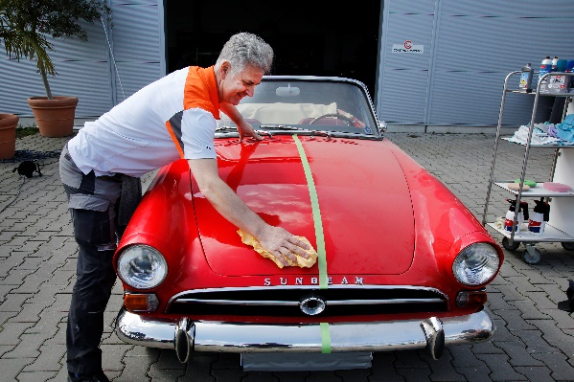
Bildunterzeile: Der Caramba Power Protector hat auch den „Lackflüsterer“ Ralph Krüger überzeugt.

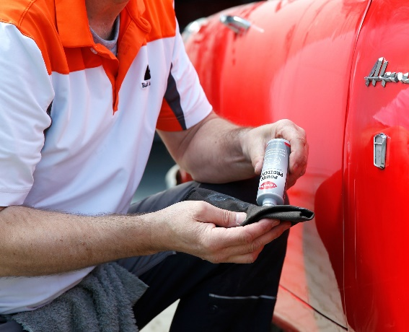
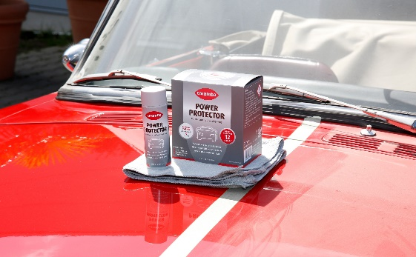
Bildunterzeile: Die neuartige Wirkformel des Caramba Power Protector aus hochwertigem Carnaubawachs in Verbindung mit speziellen Keramik-Bestandteilen ist das Ergebnis intensiver Forschung.

Urheber aller Fotos: Caramba

3.293 Zeichen inkl. Leerzeichen
Keywords: Caramba, Chemie, Chemie-Unternehmen, Lackversiegelung
Bei Abdruck bitten wir um ein Belegexemplar. Vielen Dank.
________________________________________
Caramba Chemie
Caramba, ausgezeichnet als „Marke des Jahrhunderts“, ist einer der führenden Hersteller innovativer chemischer Spezialprodukte für Reinigungsprozesse sowie die Behandlung, Veränderung und den Schutz von Materialoberflächen.
Das Traditionsunternehmen mit drei Produktions- und Entwicklungs-Standorten in Deutschland bietet maßgeschneiderte Lösungen für Automobilhersteller, Betreiber von Fahrzeugwaschanlagen, Industriedienstleister und Logistikunternehmen sowie industrielle Produzenten von Metall-, Glas- und Kunststoffbauteilen.

Als Teil der internationalen Berner Group ist Caramba ein Geschäftsfeld der Caramba Chemie Gruppe. Die Caramba Chemie Gruppe beschäftigt rund 700 Mitarbeiterinnen und Mitarbeiter in 7 europäischen Ländern.

Kontakt Presse
Stefany Krath, Mobil: +49 (0) 172-2902115

